

南投縣政府衛生局
114至117年度
周產期高風險孕產婦(兒)追蹤關懷計畫

115年度作業須知
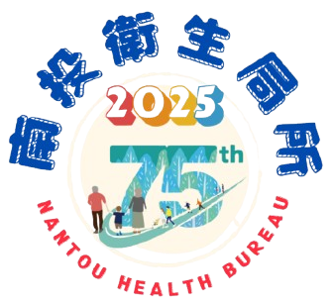



目錄
壹、 依據 3
貳、 背景說明 3
參、 計畫執行期間 3
肆、 115年度計畫執行內容 3
一、 計畫合作單位 3
二、 計畫執行內容 3
三、 計畫工作重點說明 4
四、 計畫服務對象 4
五、 計畫服務流程(附件4) 5
六、 個案照護服務次數及費用說明(一覽表如附件12) 7
伍、 品質監測指標 9
陸、 經費核算與報支注意事項 10
柒、 合作院所應辦事項 10
捌、 其他應配合事項 11
附件1、行政契約書 13
附件2、合作同意書 21
附件3、心情溫度計、BSRS-5簡式量表、愛丁堡產後憂鬱量表 22
附件4、南投縣周產期高風險孕產婦(兒)關懷追蹤計畫服務作業流程 25
附件5、「周產期高風險孕產婦(兒)追蹤關懷計畫」服務時程規範流程圖 26
附件6、周產期高風險孕產婦(兒)追蹤關懷計畫基本資料 27
附件7、周產期高風險孕產婦(兒)追蹤關懷計畫產前個案評估個別化服務計畫 30
附件8、周產期高風險孕產婦(兒)追蹤關懷計畫產後個案評估個別化服務計畫 33
附件9、周產期高風險孕產婦(兒)追蹤關懷計畫轉介單 36
附件10、周產期高風險孕產婦(兒)追蹤關懷計畫追蹤關懷服務紀錄(面訪、電訪、視訊) 37
附件11、周產期高風險孕產婦(兒)追蹤關懷計畫到宅訪視重點項目 38
附件12、各收案條件照護服務期程及次數一覽表 39
附件13、「周產期高風險孕產婦(兒)追蹤關懷計畫」個案延長/加訪申請表 40
附件14、品質監測指標定義 41
附件15、計畫書 45
附件16、期中成果報告書 49
附件17、結案成果報告書 51
附件18、產前健康照護衛教指導服務或介入滿意度問卷表 57
附件19、產後健康照護衛教指導服務或介入滿意度問卷表 58
附件20：產前/產後健康照護衛教指導服務滿意度QR code 59
南投縣政府衛生局
115年度周產期高風險孕產婦(兒)追蹤關懷計畫

- 依據
  - 優生保健法第2條：「本法所稱主管機關︰在中央為行政院衛生署；在直轄市為直轄市政府；在縣(市)為縣(市)政府」。
  - 優生保健法第7條第2款：「主管機關應實施孕前、產前、產期、產後衛生保健服務及指導」。
- 背景說明
為強化弱勢族群母嬰健康，使其規律產檢並提升孕產相關健康識能，國民健康署於106年起逐步推動「周產期高風險孕產婦(兒)追蹤關懷計畫」(原名：高風險孕產婦健康管理試辦計畫)。本計畫補助22縣市衛生局或婦幼發展局結合轄區醫療院所共同推動，針對具有健康、社會經濟風險因子之高風險孕產婦，提供孕期至產後6週或6個月之衛教諮詢、關懷追蹤及資源轉介等服務。
- 計畫執行期間
本計畫期程自114年1月1日起至117年12月31日止，為4年期計畫，採分年審查及核定方式辦理。115年度計畫執行期間自115年1月1日起至115年12月31日止。
- 115年度計畫執行內容
- 計畫合作單位
與轄內產檢接生院所、助產師助產士公會及轄區婦幼相關民間團體合作（行政契約書如附件1、合作同意書如附件2），共同推動本計畫。
- 計畫執行內容
運用個案管理人員，針對高風險孕產婦（兒）進行健康需求評估，並提供孕期至產後 6 週，必要時可延長至 6 個月之衛教諮詢、關懷追蹤及資源轉介服務。如有社政資源需求，將協助轉介與通報，或介接至衛生福利部各司署提供之相關服務方案（如育兒指導服務方案、幼兒專責醫師計畫等）；必要時，亦可啟動社政與衛政之共同訪視合作機制。為利掌握個案狀況並加強派案管理，個案管理人員建議以具備公共衛生、護理、助產、營養、衛生教育或醫務管理等專業背景，或具相關實務經驗者為優先考量。
- 計畫工作重點說明
與院（所）內各科室合作，結合相關資源（如社工、門診、產後病房、嬰兒室、資訊組、申報組、社區組等），針對個案需求進行追蹤與後續關懷。進一步連結地方（社區）團體及婦幼相關民間組織，擴大服務網絡，必要時召開業務聯繫會議，以加強跨單位合作與服務銜接，並整合社區健康資源，共同因應跨領域問題。
- 計畫服務對象
- 具以下任1項健康風險因子
- 健康行為風險因子
- 目前有吸菸者
- 目前有喝酒者
- 多胞胎(經評估有收案需求者)
- 確診為妊娠高血壓且教育程度為高中職以下或為原住民、新住民
收案條件說明：(1) 確診為妊娠高血壓且教育程度為高中職以下
(2) 確診為妊娠高血壓且為原住民
(3) 確診為妊娠高血壓且為新住民
- 確診為妊娠糖尿病且教育程度為高中職以下或為原住民、新住民
收案條件說明：(1) 確診為妊娠糖尿病且教育程度為高中職以下
(2) 確診為妊娠糖尿病且為原住民
(3) 確診為妊娠糖尿病且為新住民
- 具任1項社會經濟風險因子(建議優先收案)
- 未滿20歲
- 低/中低收入戶
- 受家暴未定期產檢個案
- 現居於山地原住民鄉(南投縣信義鄉、仁愛鄉)及非離島縣市之離島地區(琉球鄉、綠島鄉及蘭嶼鄉)之孕產婦
- 孕期全程未做產檢者
- 其他：
- 心理衛生問題(附件3)
收案條件說明：(1)BSRS-5量表1-5題分數＞10分
(2)或BSRS-5量表第6題分數＞2分
(3)愛丁堡產後憂鬱量表分數＞10分
- 藥物濫用高風險族群
- 新住民初產婦（收案條件說明：配偶為本國籍人士）
- 具身心障礙身份之孕產婦（收案條件說明：不分障別，需有身心障礙手冊）
- 家庭支持系統薄弱（如獨居、未婚、無照顧者）
- 經婦產科醫師評估有納入計畫需求之個案（如未定期產檢、有早產史或高齡孕產婦）
- 計畫服務流程(附件4)
- 個案來源及收案：
- 於產科門診或經由孕婦產前健康照護衛教指導服務資料，發現有符合計畫收案條件之對象，經與其說明計畫目的、服務內容及方式等，取得個案同意後收案。
- 國民健康署交付個案(未滿20歲、低/中低收入戶、疑似孕期全程未做產檢者、現居於山地原住民鄉及非離島縣市之離島地區之孕產婦)，或由衛生、社福、教育等其他單位轉介有關懷需求之個案，請列為優先服務個案，並將收案情形回復轉介單位。
- 有關各服務執行之時程規範說明如下，請於以下規定時間內進行收案、產前/產後評估及訪視(服務執行時程規範流程圖如附件5)：
- 產前收案者：
請於收案時即進行產前評估，無法於收案時執行者，請於收案日起14日內執行產前評估。
請於完成產前評估日起之30日內進行第1次產前訪視(面對面諮詢、電話訪視、視訊訪視或到宅訪視)，並擬訂個別化服務計畫及視個案需求協助轉介。
產前訪視應以每月執行為原則，定期接受產檢者，或經詢問個案意願及個管師評估，得以每3個月至少提供1次關懷追蹤服務。
請於個案生產後30日內進行產後評估。
- 產後收案者：
請於收案時即進行產後評估，無法於收案時執行者，請於收案日起14日內執行產後評估。
孕期全程未做產檢者請於國民健康署交付清單日起30日內完成收案及評估。
未滿20歲及受家暴未定期產檢個案，請於完成產後評估日起之30日內進行第1次產後訪視(面對面諮詢、電話訪視、視訊訪視或到宅訪視)，並擬訂個別化服務計畫及視個案需求協助轉介。
- 需求評估、擬訂個別化服務計畫及提供關懷追蹤服務：
- 個案需求評估及擬訂個別化服務計畫：同意加入本計畫之個案，填寫個案基本資料紀錄表(附件6)，並由個管人員進行需求評估(產前、產後至少各執行一次)，以瞭解高風險孕產婦(兒)狀況及其需求，並依個案需求評估結果，與個案共同討論後續服務計畫目標及執行策略，擬訂個別化服務計畫(產前/產後個案評估表如附件7及附件8)。
- 依評估結果若有其他醫療或社福資源需求者（如心理衛生問題、新生兒照護、受到不當對待、照顧情形不佳等），需醫療或社政單位介入，應掌握時效協助轉介、通報，並主動追蹤結果，視個案情況必要時啟動社政及衛政共同訪視合作機制(轉介單如附件9)。
- 提供關懷追蹤服務
- 關懷追蹤服務方式包括面對面諮詢、電話訪視、視訊訪視，並視個案需求提供到宅訪視，每次訪視均需有追蹤關懷服務紀錄(附件10及附件11)。
- 依個案評估結果提供關懷追蹤服務：應定期追蹤個案產檢情形，並視個案需求調整服務內容，包括衛教諮詢、心理支持、生育關懷、新生兒照護等服務。
- 若個案需求及情況改變，可滾動式修訂個案評估表、執行目標及執行策略。

- 結案：
- 健康風險因子(有菸酒、多胞胎、確診為妊娠糖尿病/妊娠高血壓且教育程度為高中職以下或為原住民/新住民)、低/中低收入戶、現居於山地原住民鄉及非離島縣市之離島地區個案、心理衛生問題、藥物濫用高風險族群、新住民初產婦及身心障礙孕產婦：關懷追蹤至產後6週止或個案表示拒絕關懷追蹤。
- 未滿20歲、受家暴未定期產檢個案、孕期全程未做產檢者：關懷追蹤至產後6個月或個案表示拒絕關懷追蹤。
- 如有特殊個案需於產後6週或6個月後繼續提供關懷追蹤服務，請於系統及成果報告中另註記個案訪視情形及延長訪視原因。
- 個案管理結案條件：
- 服務期程已滿且個案需求已獲滿足得以結案。
- 已協助轉介個案至其他計畫或方案、個案拒絕、轉出至其他縣市、終止妊娠、出國、空戶、個案失聯達3個月(每月早、中、晚不同時段聯繫未果)、個案或產兒死亡、死產等情形，得以提前結案。
- 個案照護服務次數及費用說明(一覽表如附件12)
- 個案需求評估費：給付產前、產後各1次需求評估，並依評估結果擬訂個別化服務計畫及執行策略，每次新臺幣(以下同)400元。若以到宅訪視方式進行個案需求評估，一般地區每次給付1,700元或原住民族地區及離島（以下簡稱原民區或離島）每次給付2,040元。
- 關懷追蹤服務費：包括面對面諮詢、電話訪視、視訊訪視，每次給付160元；到宅訪視服務每次給付1,700元，原民區或離島每次給付2,040元。
- 產前至產後6週之關懷追蹤服務期間以10個月計算，提供個案產前及產後各1次需求評估(每次給付400元)。完成收案評估後，追蹤關懷服務以每月執行為原則，每次關懷追蹤服務依不同關懷追蹤方式給付對應之關懷追蹤服務費用(如前(一)及(二)項所列)，並建議於產前及產後6周內至少其中1次關懷追蹤服務以到宅訪視方式執行，並可視視個案需求調整服務頻率，收案期程內總次數上限為20次。
- 未滿20歲、受家暴未定期產檢等關懷追蹤服務期間至產後6個月者，除前述服務外，建議於產後6周至6個月另提供至少3次關懷追蹤服務(其中1次建議到宅訪視方式執行)，並可視個案需求調整服務頻率，收案期程內關懷追蹤服務總次數上限為25次。
- 孕期全程未做產檢者關懷追蹤服務期間至產後6個月，提供1次產後評估，及至少2次關懷追蹤服務(其中1次建議以到宅訪視方式執行)，另可視個案需求調整服務頻率，收案期程內關懷追蹤服務總次數上限為6次。
- 參與健保署「全民健康保險孕產婦全程照護醫療給付改善方案」之院所，遇符合本計畫收案條件之高風險孕產婦(兒)者，可依本計畫服務流程進行收案並給付個案照護服務費用。
- 個案追蹤關懷服務密度以當月不超過4次為原則，若經個管師評估個案狀況，當月服務需超過4次或總次數超過上限者，請提前向衛生局申請(申請單如附件13)，經國民健康署同意後即可執行。
- 定期接受產檢者，或經詢問個案意願及個管師評估，得調整以每3個月提供至少1次關懷追蹤服務，並視個案需求提供到宅訪視服務。

- 品質監測指標
  - 各品質監測指標如下(定義如附件14)：
編號 | 品質監測指標 | 目標值
1 | 收案期間產檢利用率：  (一)平均產檢利用率  (二)至少4次產檢利用率  (三)至少8次產檢利用率 | 100%  100%  100%
2 | 自行收案達成率 | 100%
3 | 國民健康署交付個案收案達成率 | 100%
4 | 國民健康署交付個案於指定天數內：  (一)30日內完成收案之比率  (二)45日內完成評估之比率 | 100%  100%
5 | 國民健康署交付個案之收案拒絕率 | ＜10 %
6 | 關懷追蹤服務滿意度 | 95%
7 | 第1次兒童預防保健完成率 | 90%
8 | 健康風險因子促進：  (一)戒菸衛教提供率  (二)戒酒衛教提供率  (三)共同擬定營養或體重管理計畫之比率 | 100%  100%  100%
9 | 有社政資源需求之高風險孕產婦(兒)轉介成功率 | 80%
(備註：資料計算區間為115年全年)

- 經費核算與報支注意事項
  - 若於服務期程截止後(如：未滿20歲個案已關懷追蹤至產後6個月)仍繼續提關懷追蹤服務者，請於系統及成果報告另註記個案訪視情形及延長訪視原因。
  - 如到宅訪視未遇則不給付；到宅訪視如因個案拒絕，改約住家周邊其他訪視地點，仍可支領到宅訪視費用；如個案係前往衛生局(所)、醫療院所則提供面對面訪視服務費用。
  - 合作單位請於每年度提報當年度（至12月31日止）之預定服務總個案數。所提報之總收案數應包含 新收案 及 前一年度尚未結案之個案。
  - 若個案提早解除關懷、個案失聯、中途轉介或更換產檢醫院，或於第二、三孕期時診斷為妊娠糖尿病、妊娠高血壓才收案者，依實際提供服務次數費用計算。
- 合作院所應辦事項
- 須配合參加本局不定期舉辦之業務聯繫（檢討）會議、研習、交流觀摩、成果展覽及個案研討等相關活動。
- 申請計畫：
- 計畫書(附件15)：依本局公告「115年度周產期高風險孕產婦(兒)追蹤關懷計畫合作單位公開徵求」之截止日期，函送115年度計畫書至貴局。書面計畫書1式1份及Word電子檔1份。
- 計畫書請分開裝訂(統一左側裝訂)，以A4大小直式橫書及雙面印刷，並請務必標示頁碼，上限30頁。
- 成果繳交：
- 請於115年6月10日前，繳交期中報告書1式1份(附件16)及Word電子檔1份。
- 請於115年12月1日前，繳交結案成果報告書1式1份(附件17) 及Word電子檔1份。

- 經費核銷作業：
請依下列時程檢送結算明細表及領據，由衛生局書面審核及核付服務費用。
第一期核銷 | 3月20日前
第二期核銷 | 6月19日前
第三期核銷 | 9月18日前
第四期核銷 | 12月1日前
- 其他應配合事項
  - 關懷追蹤服務結果須配合南投縣政府衛生局輔導訪查時，調閱相關紀錄及報表，於期末報告呈現品質監測機制之建立及品質提升方案，並配合國民健康署研考及政策分析需求，填報相關表件及提送相關成果資料。
  - 個案管理人員提供個案之關懷追蹤服務，請依實際提供服務情形詳實登錄婦幼健康管理整合系統，如發現不符本計畫辦理規定者，則不予支付該個案之相關照護服務費用。
  - 執行計畫宣導贈品不得有商業買賣行為；計畫執行過程嚴禁任何營利行 為，並應保護服務對象隱私權，若有任何侵犯第三人合法權益時，執行 單位應負責一切法律責任。
  - 計畫內容不得有推銷商品、藥品…等商業行為，若有違反情事，致使本 署遭致任何損失或聲譽損害時，執行單位與受補助單位應負一切損害賠 償責任。
  - 為確保本計畫能持續依據個案需求調整與精進，請各合作單位於提供服務後，協助邀請個案填寫「照護衛教指導服務或介入滿意度問卷表」(如附件18-20)。透過蒐集個案的意見回饋，我們可以進行滾動式修正，檢視服務內容是否符合實際需求，並據以調整計畫推動方向。此調查之目的不在於評比單位，而是作為改進服務的重要依據。各合作單位務必配合，於收案服務結束後即時提供並回收滿意度調查表，以確保資料完整性與即時性。所蒐集之資料僅作內部統計與改善使用，不會影響個案後續權益。

  - 智慧財產權
- 合作單位應遵守著作權及專利法等相關規定。
凡交付本局之報告或文件，如包含第三者開發之產品（或無法判斷是否屬第三者產品時），合作單位應保證其使用之合法性，或提供授權證明文件，以符合中華民國著作權法規範。倘若隱匿事實或使用未經合法授權之識別標誌、圖表及圖檔等，致使本局或婦幼發展局遭受任何損失或聲譽損害時，合作單位應負一切損害賠償責任（含訴訟及律師費用），並應於涉訟或仲裁中協助為本局之權益辯護。
- 合作單位必須遵守著作權及專利法之一切規定，如有違反情事發生，合作單位應自行負擔完全法律責任，與本局無涉。
南投縣政府衛生局
附件1
115 年度周產期高風險孕產婦（兒）追蹤關懷計畫

行政契約書
南投縣政府衛生局（以下簡稱甲方）為結合本縣孕產婦（兒）之健康照護及資源連結轉介需要，委託 （以下簡稱乙方）），提供孕產婦衛教指導及關懷追蹤服務。雙方約定條件如下：
- 本契約履約期間自 115 年 1 月 1 日起至 115 年 12 月 31 日止。
- 本計畫服務期間，乙方辦理本項計畫服務，應秉持專業並配合甲方積極推動周產期高風險孕產婦（兒）追蹤關懷計畫，提供個案健康需求評估、擬訂個別化服務計畫、孕產相關衛教諮詢、追蹤關懷及協助資源轉介等服務。
- 乙方同意參與本項計畫，辦理關懷服務，應注意並完成下列項目：
    - 計畫服務對象（具下列情形之一）：
- 健康風險因子
- 目前有吸菸者
- 目前有喝酒者
- 多胞胎（經評估有收案需求者）
- 確診妊娠高血壓且教育程度為高中職以下或為原住民、新住民
- 確診為妊娠高血壓且教育程度為高中職以下
- 確診為妊娠高血壓且為原住民
- 確診為妊娠高血壓且為新住民
- 確診為妊娠糖尿病且教育程度為高中職以下或為原住民、新住民
- 確診為妊娠糖尿病且教育程度為高中職以下
- 確診為妊娠糖尿病且為原住民
- 確診為妊娠糖尿病且為新住民
- 社會經濟風險因子（建議優先收案）
- 未滿20歲
- 低/中低收入戶
- 受家暴未定期產檢個案
- 現居於山地原住民鄉(南投縣信義鄉、仁愛鄉)
- 孕期全程未做產檢者

- 其他：心理衛生問題、藥物濫用高風險族群、新住民初產婦、身心障礙、家庭支持系統薄弱或經婦產科醫師評估有納入計畫需求之個案等。
    - 計畫服務流程：
- 個案來源及收案
  - 於產科門診或經由孕婦產前健康照護衛教指導服務資料，發現有符合計畫收案條件之對象，經與其說明計畫目的、服務內容及方式等，取得個案同意後收案。
  - 國民健康署交付個案(未滿20歲、低/中低收入戶、疑似孕期全程未做產檢者、現居於山地原住民鄉（南投縣信義鄉、仁愛鄉）)，或由衛生、社福、教育等其他單位轉介有關懷需求之個案，請列為優先服務個案，並將收案情形回復轉介單位。
  - 有關各服務執行之時程規範說明如下，請於以下規定時間內進行收案、產前/產後評估及訪視(服務執行時程規範流程圖如附件1)：
  - 產前收案者：
- 請於收案時即進行產前評估，無法於收案時執行者，請於收案日起14日內執行產前評估。
- 請於完成產前評估日起之30日內進行第1次產前訪視(面對面諮詢、電話訪視、視訊訪視或到宅訪視)，並擬訂個別化服務計畫及視個案需求協助轉介。
- 產前訪視應以每月執行為原則，定期接受產檢者，或經詢問個案意願及個管師評估，得以每3個月至少提供1次關懷追蹤服務。
- 請於個案生產後30日內進行產後評估。
  - 產後收案者：
- 請於收案時即進行產後評估，無法於收案時執行者，請於收案日起14日內執行產後評估。
- 孕期全程未做產檢者請於國民健康署交付清單日起30日內完成收案及評估。
- 未滿20歲及受家暴未定期產檢個案，請於完成產後評估日起之30日內進行第1次產後訪視(面對面諮詢、電話訪視、視訊訪視或到宅訪視)，並擬訂個別化服務計畫及視個案需求協助轉介。
- 需求評估、擬訂個別化服務計畫及提供關懷追蹤服務：
  - 個案需求評估及擬訂個別化服務計畫：同意加入本計畫之個案，填寫個案基本資料紀錄表(附件2)，並由個管人員進行需求評估(產前、產後至少各執行一次)，以瞭解高風險孕產婦(兒)狀況及其需求，並依個案需求評估結果，與個案共同討論後續服務計畫目標及執行策略，擬訂個別化服務計畫(產前/產後個案評估表如附件3)。
  - 依評估結果若有其他醫療或社福資源需求者（如心理衛生問題、新生兒照護、受到不當對待、照顧情形不佳等），需醫療或社政單位介入，應掌握時效協助轉介、通報，並主動追蹤結果，視個案情況必要時啟動社政及衛政共同訪視合作機制(轉介單如附件4)。
  - 提供關懷追蹤服務
  - 關懷追蹤服務方式包括面對面諮詢、電話訪視、視訊訪視，並視個案需求提供到宅訪視，每次訪視均需有追蹤關懷服務紀錄(附件5及附件6)。
  - 依個案評估結果提供關懷追蹤服務：應定期追蹤個案產檢情形，並視個案需求調整服務內容，包括衛教諮詢、心理支持、生育關懷、新生兒照護等服務。
  - 若個案需求及情況改變，可滾動式修訂個案評估表、執行目標及執行策略。
- 結案：
  - 健康風險因子(有菸酒、多胞胎、確診為妊娠糖尿病/妊娠高血壓且教育程度為高中職以下或為原住民/新住民)、低/中低收入戶、現居於山地原住民鄉及非離島縣市之離島地區個案、心理衛生問題、藥物濫用高風險族群、新住民初產婦及身心障礙孕產婦：關懷追蹤至產後6週止或個案表示拒絕關懷追蹤。
  - 未滿20歲、受家暴未定期產檢個案、母親孕期全程未做產檢個案之新生兒：關懷追蹤至產後6個月或個案表示拒絕關懷追蹤。
  - 如有特殊個案需於產後6週或6個月後繼續提供關懷追蹤服務，請於系統另註記個案訪視情形及延長訪視原因。
  - 個案管理結案條件：
    - 服務期程已滿且個案需求已獲滿足得以結案。
    - 已協助轉介個案至其他計畫或方案、個案拒絕、轉出至其他縣市、終止妊娠、出國、空戶、個案失聯達3個月(每月早、中、晚不同時段聯繫未果)、個案或產兒死亡、死產等情形，得以提前結案。
(三)各醫療機構/助產師助產士公會等，個案管理人員提供個案關懷追蹤服務，收案日起至結案日之個案管理基本資料、服務計畫、各項追蹤、訪視衛教及轉介服務紀錄等內容，應如實登載於「婦幼健康管理整合系統」，於病歷詳載及留存相關資料於病歷中備查，並配合國民健康署或甲方輔導訪查時，調閱相關紀錄。
(四)為提升服務品質，甲方訂有品質監測指標，包含交付個案收案達成率、交付個案指定天數完成率（30 日內完成收案之比率、45 日內完成評估之比率）、收案期間產前檢查利用率（平均利用率、至少 4 次產檢利用率、至少 8 次產檢利用率）、有社政資源需求個案轉介成功率、第1次兒童預防保健完成率、健康風險因子促進（戒菸衛教提供率、戒酒衛教提供率、共同擬定營養或體重管理計畫之比率）與關懷追蹤服務滿意度；就品質監測指標，乙方於甲方通知後，應配合提出相關資料及說明。

- 個案照護服務次數費用說明（附件 7）：
- 個案需求評估費：給付產前、產後各1次需求評估，並依評估結果擬訂個別化服務計畫及執行策略，每次新臺幣(以下同)400元。若以到宅訪視方式進行個案需求評估，一般地區每次給付1,700元或原住民族地區（南投縣信義鄉、仁愛鄉）每次給付2,040元。
- 關懷追蹤服務費：包括面對面諮詢、電話訪視、視訊訪視，每次給付160元，到宅訪視服務每次給付1,700元，原民區（南投縣信義鄉、仁愛鄉）每次給付2,040元。
- 產前至產後6週之關懷追蹤服務期間以10個月計算，提供個案產前及產後各1次需求評估(每次給付400元)。完成收案評估後，追蹤關懷服務以每月執行為原則，每次關懷追蹤服務依不同關懷追蹤方式給付對應之關懷追蹤服務費用(如前項所列)，並建議於產前及產後6周內至少其中1次關懷追蹤服務以到宅訪視方式執行，並可視視個案需求調整服務頻率，收案期程內總次數上限為20次。
- 未滿20歲、受家暴未定期產檢等關懷追蹤服務期間至產後6個月者，除前述服務外，建議於產後6周至6個月另提供至少3次關懷追蹤服務(其中1次建議到宅訪視方式執行)，並可視個案需求調整服務頻率，收案期程內關懷追蹤服務總次數上限為25次。
- 孕期全程未做產檢者關懷追蹤服務期間至產後6個月，提供1次產後評估，及至少2次關懷追蹤服務(其中1次建議以到宅訪視方式執行)，另可視個案需求調整服務頻率，收案期程內關懷追蹤服務總次數上限為6次。
- 參與健保署「全民健康保險孕產婦全程照護醫療給付改善方案」之院所，遇符合本計畫收案條件之高風險孕產婦(兒)者，可依本計畫服務流程進行收案並給付個案照護服務費用。
- 個案追蹤關懷服務密度以當月不超過4次為原則，若經個管師評估個案狀況，當月服務需超過4次或總次數超過上限者，請提前向衛生局申請(申請單如附件8)，經國民健康署同意後即可執行。
- 定期接受產檢者，或經詢問個案意願及個管師評估，得調整以每3個月提供至少1次關懷追蹤服務，並視個案需求提供到宅訪視服務。
- 合作院所應辦事項：
- 須配合參加本局不定期舉辦之業務聯繫（檢討）會議、研習、交流觀摩、成果展覽及個案研討等相關活動。
- 申請計畫：
- 計畫書(附件9)：依本局公告「115年度周產期高風險孕產婦(兒)追蹤關懷計畫合作單位公開徵求」之截止日期，函送115年度計畫書至貴局。書面計畫書1式1份及Word電子檔1份。
- 計畫書請分開裝訂(統一左側裝訂)，以A4大小直式橫書及雙面印刷，並請務必標示頁碼，上限30頁。
- 成果繳交：
- 請於115年6月10日前，繳交期中報告書1式1份(附件10)及Word電子檔1份。
- 請於115年12月1日前，繳交結案成果報告書1式1份(附件11)及Word電子檔1份。
- 經費核銷作業：
乙方請依下列時程函文檢送結算明細表及領據，由衛生局書面審核及核付服務費用。
第一期核銷 | 3月20日前
第二期核銷 | 6月19日前
第三期核銷 | 9月18日前
第四期核銷 | 12月1日前
上開款項之請領，乙方應於 115 年 12 月 1 日前（以郵戳為憑），將 115年 11 月 20 日（含）前提供個案照護服務之申領費用相關資料送達甲方，逾會計年度結算期限（114 年 12月 1 日前）者，歉難補助。
- 自 115 年 11 月 20 日起提供之個案照護服務，請併列至 116 年 3 月份申請服務費用。倘 116 年中央補助經費如遭立法院凍結、刪減或刪除，或甲方未編列 116 年預算或預算未獲南投縣議會通過者，甲方得視審議情形，暫緩支付並即時通知乙方。
- 乙方漏未申報，或申請服務費用檢附相關資料不完整、錯誤或核章不齊全者，應於甲方指定之期限內補正資料並提送甲方申請，甲方將俟乙方補正資料後，始核付該筆費用。
- 查核：
本契約履約期間，甲方得不定期派員至現場訪查及調閱相關紀錄及報表，並針對乙方服務之個案進行關懷追蹤服務滿意度調查。
- 不實請款之處理：
乙方如未如實登載資料或不實之衛教紀錄請款，除依相關法律追究責任外， 應繳回甲方已撥付之款項，甲方並得終止合約。
- 補助對象係屬公職人員利益衝突迴避法所稱公職人員或其關係人者，請填「公職人員利益衝突迴避法第14條第2項公職人員及關係人身分關係揭露表」，如未揭露者依公職人員利益衝突迴避法第18條第3項處罰。
- 其他：
- 本項服務經費於將用罄前，甲方得預告乙方後終止本契約，乙方不得異議及請求任何補償或賠償。
- 本契約一式三份(甲方留存兩份、乙方一份)，均於雙方完成簽署後生效。
- 計畫執行中，計畫主持人或負責人因故變更，由乙方以正式公文甲方同意，本計畫得繼續執行。
- 本契約所約定事項如遇有訴訟時，雙方及計畫主持人同意以甲方所在地之地方法院為第一審管轄法院。本契約未盡事宜，依政府相關法令辦理。
- 本契約書自115年1月1日起生效。

立約人

甲 方：南投縣政府衛生局
代表人：局長 陳南松

乙 方：
負責人：
統一編號：
地 址：
電 話：

中 華 民 國 1 1 5 年 月 日

合作同意書
附件2

本機構與南投縣政府衛生局合作同意申請115年度「周產期高風險孕產婦(兒)追蹤關懷計畫」，並充分瞭解「周產期高風險孕產婦(兒)追蹤關懷計畫作業申請須知」內容須配合事項，同意配合辦理。

此致
南投縣政府衛生局

同意書簽署人：

（機構）

（首長簽章）
本合作同意書簽署日期： 年 月 日

心情溫度計、BSRS-5簡式量表、愛丁堡產後憂鬱量表
附件3
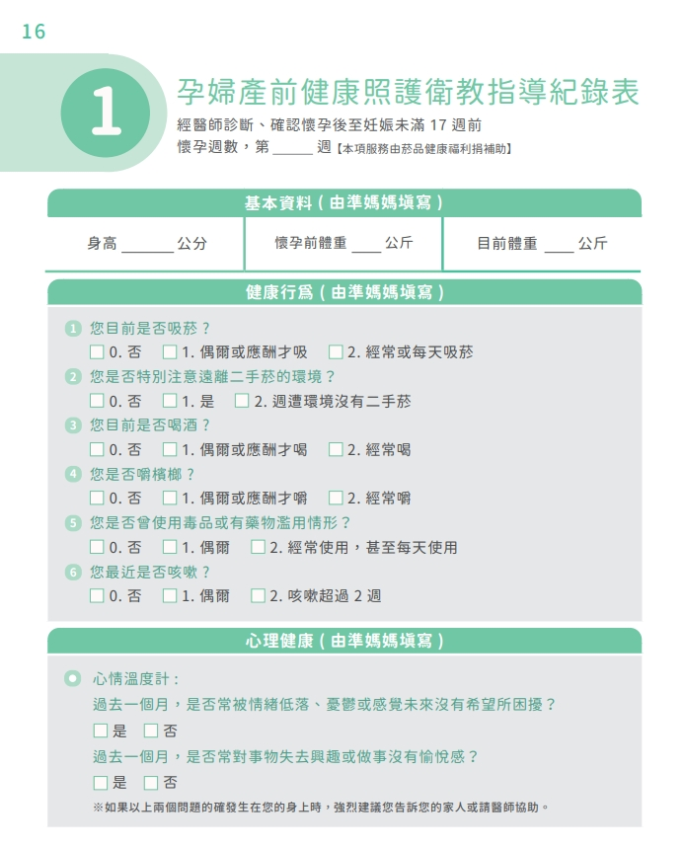
▓心情溫度計（孕婦健康手冊）
資料來源：衛生福利部國民健康署孕婦健康手冊

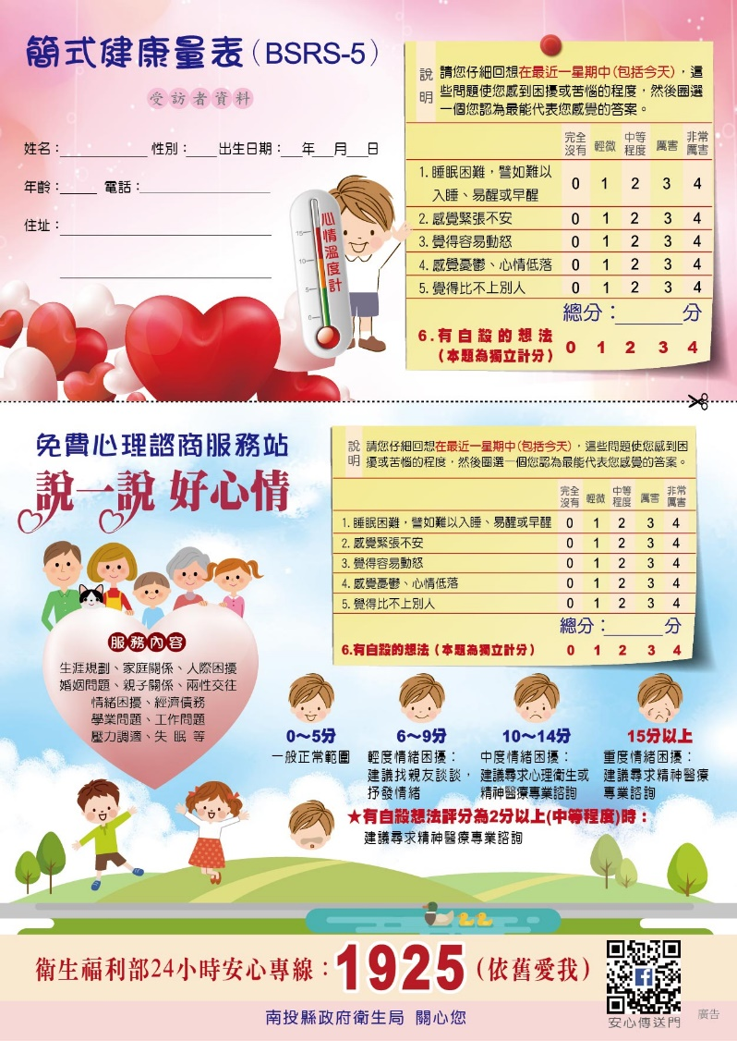
▓簡式健康量表(BSRS-5)
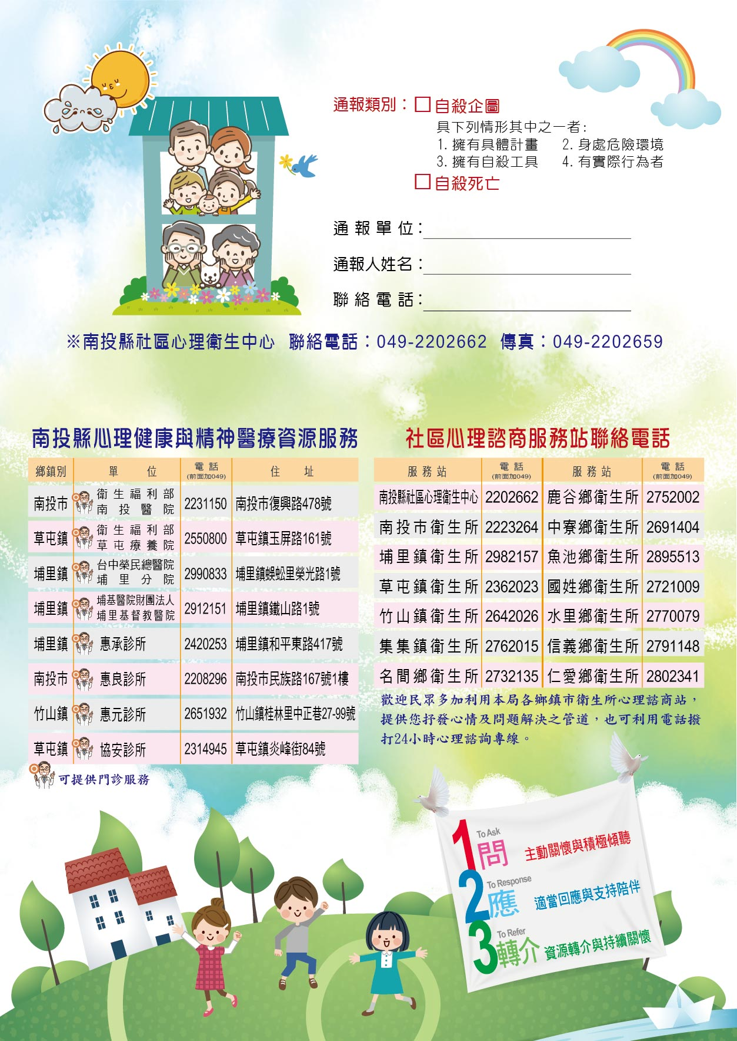
資料來源：南投縣政府衛生局/南投縣心理衛生中心
▓愛丁堡產後憂鬱量表
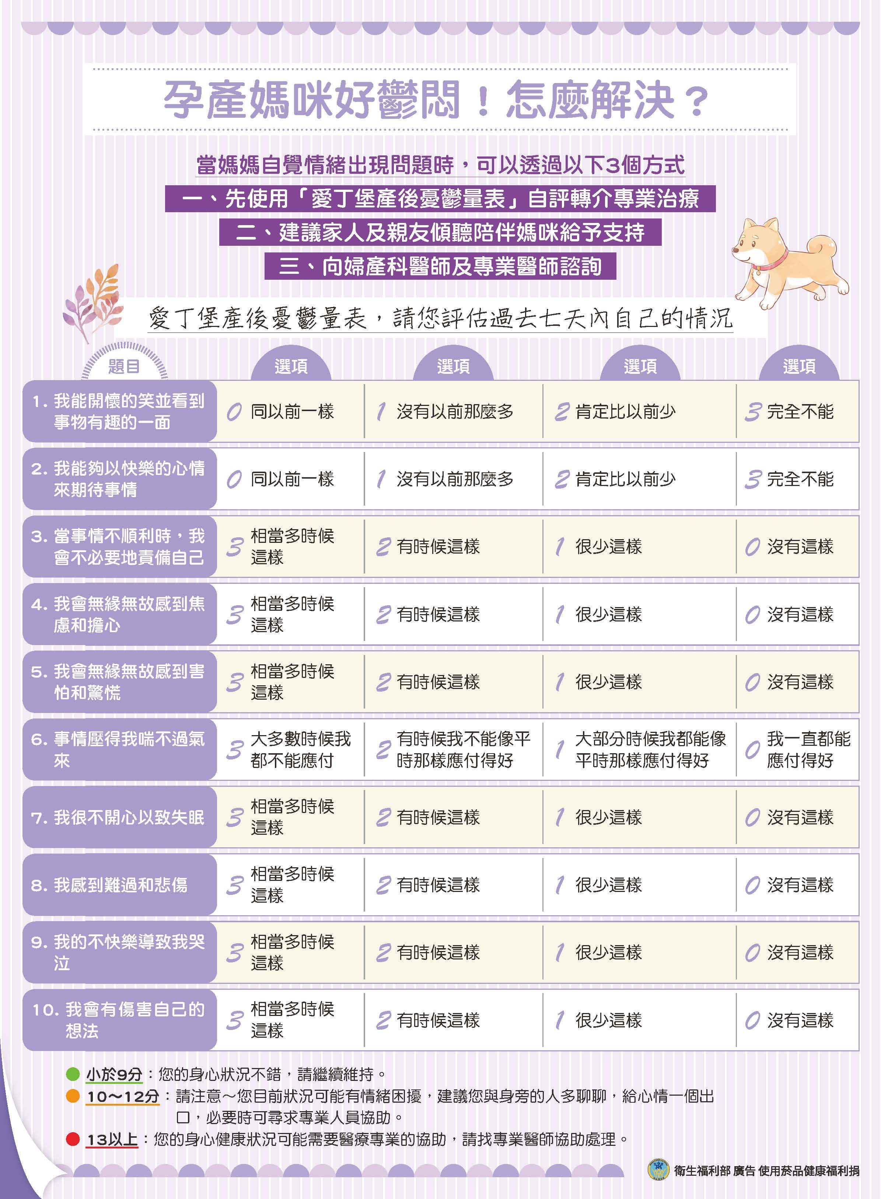
資料來源：衛生福利部國民健康署

南投縣周產期高風險孕產婦(兒)關懷追蹤計畫服務作業流程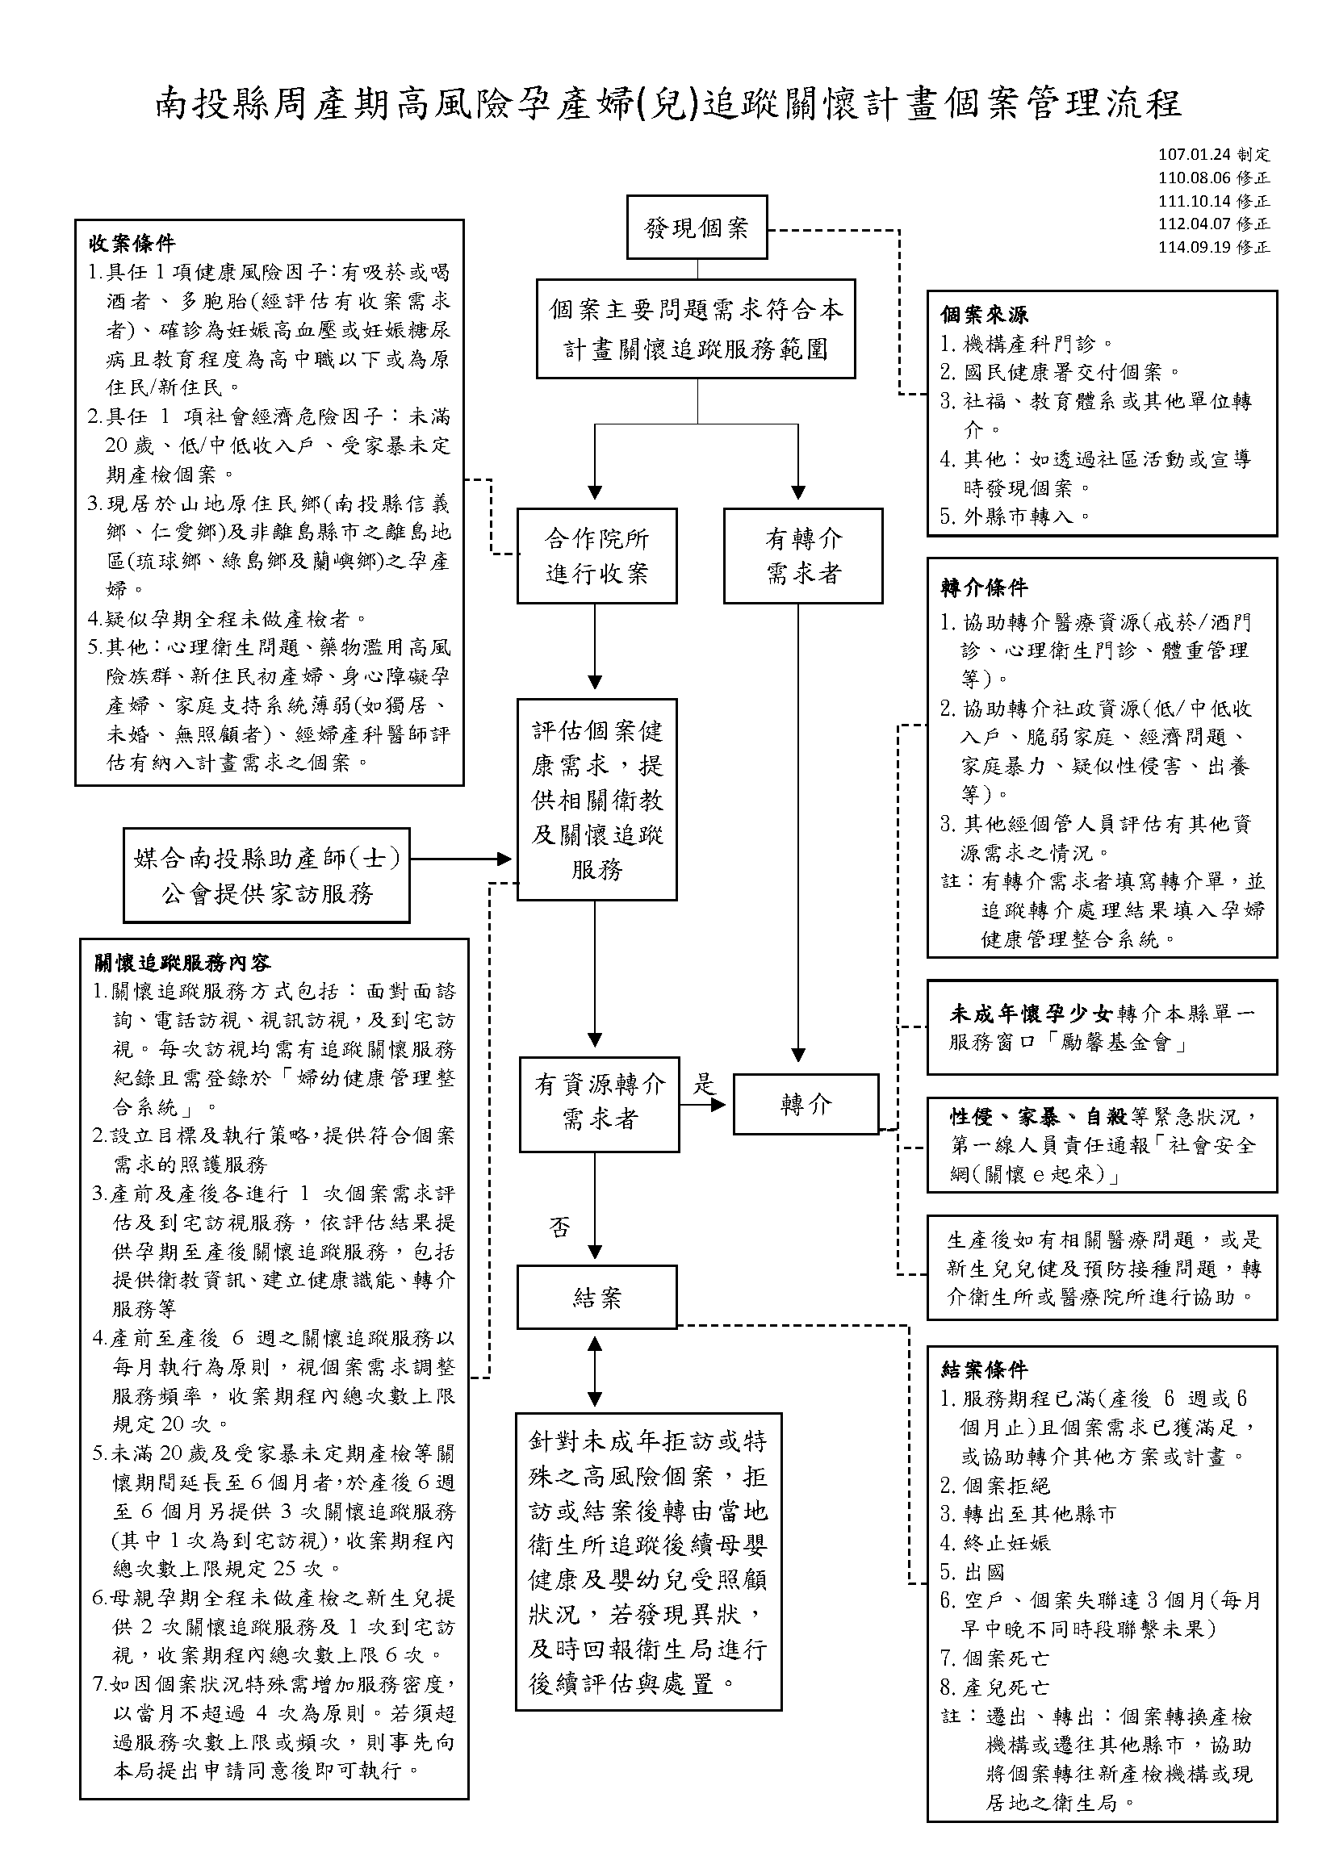
附件4
23

「周產期高風險孕產婦(兒)追蹤關懷計畫」服務時程規範流程圖
附件5
機構產檢個案
個案
來源
其他
其他單位轉介個案
國民健康署交付個案

衛生局
派案

收案
詢問個案意願及是否符合收案條件及時間
是
收案建檔
評估
及訪視
◆產後收案者:
- 請於收案時即進行產後評估，無法於收案時執行者請於收案日起14日內執行。
- 孕期全程未做產檢者，請於本局交付清單日起30日內完成收案及評估。
- 請於完成產後評估日起之30日內進行產後訪視。
◆產前收案者:
- 請於收案時即進行產前評估，無法於收案時執行者請於收案日起14日內執行。
- 於完成產前評估日起之30日內進行第1次產前訪視。
- 請於個案生產後30日內進行產後評估。
產後收案
產前收案

產後評估
產前評估
產後訪視
產前訪視

生產

周產期高風險孕產婦(兒)追蹤關懷計畫基本資料
附件6
個案編號： 建檔日期： 年 月 日
個案  來源 | 主要* | 本機構產檢個案 | 健康署交付個案  未滿20歲  低/中低收入戶  現居於山地原住民鄉及非離島縣市之離島地區  孕期全程未做產檢，未做產檢原因：_________ |  |  | 社福體系轉介___________  教育體系轉介___________  其他___________
個案  來源 | 次要 | 本機構產檢個案 | 健康署交付個案  未滿20歲  低/中低收入戶  現居於山地原住民鄉及非離島縣市之離島地區  孕期全程未做產檢，未做產檢原因：_________ |  |  | 社福體系轉介___________  教育體系轉介___________  其他___________
基本資料 | 姓名* |  |  | 出生日期* |  | 年 月 日
基本資料 | 身分證字號*  (統一證號或  外籍人士護照號碼) | 身分證字號：  統一證號：  外籍人士護照號碼：
基本資料 | 現居地址*
基本資料 | 聯絡方式* | 手機： 住家：( )-  手機：
基本資料 | 婚姻狀態* | □未婚 □已婚 □離婚 □其他：＿＿＿＿＿
基本資料 | 身分類別* | □本國籍 □原住民 □新住民
基本資料 | 家中同住者 | □丈夫 □父/母 □公/婆 □兄弟姊妹 □男友 □其他：_______
基本資料 | 教育程度 | □國小 □國中 □高中(職) □大學 □研究所或以上
基本資料 | 身心障礙* | □是，□輕度 □中度 □重度 障礙類別  □否
基本資料 | 收案條件*  (可複選) | 健康風險因子  目前有吸菸  目前有喝酒  確診為妊娠高血壓且教育程度為高中職以下或為原住民、新住民  確診為妊娠糖尿病且教育程度為高中職以下或為原住民、新住民  多胞胎(經評估有收案需求者)  社會經濟風險因子  未滿20歲  低/中低收入戶  受家暴未定期產檢個案  現居於山地原住民鄉及非離島縣市之離島地區  孕期全程未做產檢者  其他(可視轄內需求調整)：  藥物濫用高風險族群  心理衛生問題  ◆BSRS-5量表1-5題分數＞10分，此案分數： 分  ◆BSRS-5量表第6題分數＞2分，此案分數： 分  ◆愛丁堡產後憂鬱量表分數＞10分，此案分數： 分  新住民初產婦（配偶為本國籍人士）  具身心障礙身分之孕產婦（不分障別，需有身心障礙手冊）  家庭支持系統薄弱（如獨居、未婚、無照顧者）  經婦產科醫師評估有納入計畫需求之個案：
基本資料 | 預產期* | _____年_____月_____日 |  |  | 收案時懷孕週數 |  | _____週
基本資料 | 生產日期 | _____年_____月_____日 |  |  | 生產方式 |  | 自然生產  剖腹產
基本資料 | 曾懷孕次數 |  |  |  | 胎次
基本資料 | 預計服務  期程 | ____年____月____日
基本資料 | 備註
產檢紀錄
  產檢序次 | 執行日期
  第1次產檢
  第2次產檢
  第3次產檢
  第4次產檢
  第5次產檢
  第6次產檢
  第7次產檢
  第8次產檢
  第9次產檢
  第10次產檢
  第11次產檢
  第12次產檢
  第13次產檢
  第14次產檢
兒童預防保健紀錄 | 新生兒名字： 新生兒身分證號：
  兒童預防保健序次 | 執行日期
  第1次兒童預防保健
  第2次兒童預防保健
  第3次兒童預防保健
結案 | 結案日期： _____年_____月_____日
結案 | 結案原因：  服務期程已滿  個案拒絕  轉出至其他縣市：________(縣市)  終止妊娠  出國  個案失聯  個案死亡  產兒死亡，死亡日期：_________，死亡原因：___________  死產  其他：____________

周產期高風險孕產婦(兒)追蹤關懷計畫產前個案評估個別化服務計畫
附件7
收案日起14日內執行
評估方式：電訪面訪視訊到宅訪視 評估日期：_____年_____月_____日
評估  項目 | 評估結果 | 計畫目標(複選) | 執行策略(複選) | 執行  日期
1.孕期相關健康識能 | - 了解產檢項目 是 否  - 是否定期產檢 是 否  - 了解孕期危險徵兆 是 否  - 了解孕期不適處理方式  是 否  - 了解生產徵兆 是 否  - 了解運動注意事項 是 否  - 了解母乳哺餵好處 是 否 | - 了解產檢項目並定期產檢  - 了解孕期危險徵兆  - 了解生產徵兆  - 了解孕期不適處理方式  - 了解運動注意事項  - 了解母乳哺餵的好處  - 其他：__________ | - 提供產檢相關服務資訊  - 定期追蹤個案產檢情形  - 提供危險徵兆、生產徵兆之衛教  - 提供孕期不適症狀及處理方式之衛教  - 提供孕期運動注意事項之衛教  - 提供母乳哺餵之衛教  - 盡速安排到宅訪視  - 加強面訪、電訪、視訊追蹤  - 其他：__________
2.營養  、體重問題 | 是，  醫療診斷營養缺乏_______  (如葉酸、鐵、鈣、維生素  D及維生素B12)  飲食不均衡  (建議可以「我的餐盤」進行評估)  體重過重 體重過輕  其他：_____  否 | - 了解孕期飲食原則並均衡飲食  - 依營養/體重管理計畫執行  - 營養素攝取行為正常  - 孕期體重增加不超過建議範圍區間(可參考孕婦衛教手冊)  - 其他：__________ | - 提供孕期飲食原則及均衡飲食之衛教  - 與個案共同擬定營養管理計畫  - 與個案共同擬定體重管理計畫  - 衛教葉酸、鐵、鈣、維生素D及維生素B12等營養素補充及食物  - 盡速安排到宅訪視  - 加強面訪、電訪、視訊追蹤  - 其他：__________
3.吸菸  、喝酒使用 | 吸菸  是，___天/週，___包/週  否  喝酒  是，___天/週，___瓶/週  (一瓶以600ml計算)  否 | - 戒菸  - 戒酒  - 減少吸菸量至每___天/週，___包/週  - 減少飲酒量至每___天/週，___包/瓶(一瓶以600ml計算)  - 其他：__________ | 吸菸  - 提供戒菸之衛教(吸菸對孕婦及胎兒影響、戒菸益處、戒菸方法及資源等)  - 提供戒治團體資訊  - 轉介戒菸專線  - 轉介至戒菸門診  - 盡速安排到宅訪視  - 加強面訪、電訪、視訊追蹤  - 其他：__________  喝酒  - 提供戒酒之衛教(喝酒對孕婦及胎兒影響、戒酒益處、戒酒方法及資源等)  - 提供戒治團體資訊  - 轉介酒癮戒治機構  - 盡速安排到宅訪視  - 加強面訪、電訪、視訊追蹤  - 其他：__________
4.心理衛生問題 | 是，  心情溫度計____分  (1-5題分數＞10分或第6題分數＞2分建議收案)  孕婦產前健康照護衛教指導2題心情溫度計中有勾「是」  其他：_______  否 | - 減緩個案因孕期、生產產生之憂鬱  - 協助轉介至心理衛生機構或專科醫師  - 其他： __________ | - 提供心理衛生問題防治衛教與關懷  - 提供心理衛生機構或專科醫師相關資訊  - 轉介心理衛生機構或專科醫師  - 盡速安排到宅訪視  - 加強面訪、電訪、視訊追蹤  - 其他：__________
5.藥物濫用情形 | 是  否 | - 協助轉介至戒治機構、替代治療執行機構  - 其他： __________ | - 提供藥物濫用防治衛教與關懷  - 提供轉介毒品危害防制中心、衛生福利部指定藥癮戒治機構、替代治療執行機構等相關資訊  - 盡速安排到宅訪視  - 加強面訪、電訪、視訊追蹤  - 其他：__________
6.妊娠高血壓/妊娠糖尿病 | 是，  妊娠高血壓  妊娠糖尿病  否 | - 依血壓/血糖控制計畫執行並且控制良好  - 轉介至「高危險妊娠孕產婦及新生兒照護品質中度級、重度級急救責任醫院」  - 其他： __________ | - 與個案共同擬定控制血壓/血糖計畫  - 衛教依醫囑按時服藥並提供諮詢  - 教導血壓/血糖自我監測及惡化的症狀與徵象  - 提供營養、運動相關衛教  - 轉介至「高危險妊娠孕產婦及新生兒照護品質中度級、重度級急救責任醫院」  - 盡速安排到宅訪視  - 加強面訪、電訪、視訊追蹤  - 其他：__________
7.社會福利資源需求 | 是，所需原因：  經濟支持  家庭暴力  疑似性侵害個案  未滿20歲  出養服務  其他：__________  否 | - 協助轉介至社會局(處)(包含關懷E起來通報系統)。註:通報單位為衛生局。  - 協助轉介院內社工。  - 其他：  提供社福相關資訊資訊。  (第一線人員)直接通報社會局(處)，包含關懷e起來。  通報衛生局協助轉介勵馨基金會(未滿20歲)。 | - 提供各項補助資訊：各種津貼與生育給付資訊  - 轉介社會局(處)(包含關懷E起來通報系統)。註:通報單位為衛生局。  - 轉介院內社工  - 其他：  - (第一線人員)直接通報社會局(處)，包含關懷e起來。  - 通報衛生局協助轉介勵馨基金會(未滿20歲)。
綜合評估結果及其他服務重點建議

周產期高風險孕產婦(兒)追蹤關懷計畫產後個案評估個別化服務計畫
附件8
產後14日內執行產後個案評估個別化服務計畫
（拒絕家訪個案由收案院所評估）
評估方式：電訪面訪視訊到宅訪視 評估日期：_____年_____月_____日
對象 | 評估  項目 | 評估結果 | 計畫目標(複選) | 執行策略(複選) | 執行  日期
孕  產  婦 | 1.心理衛生問題 | 是，  心情溫度計___分  愛丁堡產後憂鬱症評估量表  ____分  其他：__________  否 | - 減緩個案產後憂鬱情形  - 協助轉介至心理衛生機構或專科醫師  - 其他：______________ | - 提供產後憂鬱衛教與關懷  - 提供心理衛生機構或專科醫師相關資訊  - 轉介心理衛生機構或專科醫師  - 盡速安排到宅訪視  - 加強面訪、電訪、視訊追蹤  - 其他：_________
孕  產  婦 | 2.哺乳情況 | 母乳哺餵，是否了解哺餵技巧(包含擠乳方式、母乳儲存、哺餵姿勢、溢奶/吐奶處理等)  是  否，缺乏_____相關哺餵技巧  配方奶，是否了解哺餵技巧(包含哺餵姿勢、沖泡溫度、溢奶/吐奶處理、奶瓶清潔消毒等)  是  否，缺乏_____相關哺餵技巧  不適用 | - 了解哺乳注意事項並依新生兒需求進行哺餵  - 了解母乳支持系統相關資訊  - 其他：______________ | - 依個案母乳哺育或配方奶提供衛教  - 提供母乳支持系統相關資訊  - 盡速安排到宅訪視  - 加強面訪、電訪、視訊追蹤  - 其他：__________
孕  產  婦 | 3.產後營養、體重問題 | 是，飲食不均衡  體重過重 體重過輕  不了解產後適合的運動及  注意事項  其他：_________  否 | - 均衡飲食  - 規律運動  - 其他：______________ | - 提供均衡飲食衛教、規律運動衛教  - 洽詢營養師/醫師改善飲食或營養補充品  - 盡速安排到宅訪視  - 加強面訪、電訪、視訊追蹤  - 其他： ____________
孕  產  婦 | 4.妊娠高血壓  、妊娠糖尿病是否改善 | 是  否，定期回診追蹤  未定期回診追蹤  其他：____________  無妊娠高血壓、妊娠糖尿病 | - 定期回診追蹤  - 均衡飲食  - 規律運動  - 其他：______________ | - 定期追蹤個案回診情形  - 提供均衡飲食衛教  - 衛教產後適合的運動及注意事項  - 盡速安排到宅訪視  - 加強面訪、電訪、視訊追蹤  - 其他： ____________
孕  產  婦 | 5.是否了解避孕方式 | 是  否 | - 了解各種避孕方式  - 其他：______________ | - 依個案需求，提供避孕方法之衛教  - 加強面訪、電訪、視訊追蹤  - 其他： ____________
孕  產  婦 | 6.親子互動情況 | - 新生兒哭鬧時是否可適當安撫  是 否________ 不適用  - 是否主動與新生兒互動  是 否________ 不適用  - 是否有執行親子共讀  是 否________ 不適用 | - 可適當安撫新生兒  - 建立良好之親子互動  - 了解親子共讀重要性並執行  - 其他：______________ | - 提供新生兒安撫技巧之衛教  - 提供親子共讀對幼兒發展重要性之衛教  - 提供親子共讀資訊(影片網址：http://ppt.cc/fR3w0x)，鼓勵執行親子共讀，或提供教育部「適合嬰幼兒閱讀之優良圖書」資訊(https://pse.is/4hs8zm)  - 盡速安排到宅訪視  - 加強面訪、電訪、視訊追蹤  - 其他： ____________
孕  產  婦 | 7.社會福利資源需求 | 是，所需原因：  經濟支持  家庭暴力  疑似性侵害個案  未滿20歲  托育支持服務  出養服務  否 | - 協助轉介至社會局(處)(包含關懷E起來通報系統)。註:通報單位為衛生局。  - 協助轉介院內社工。  - 其他：  提供社福相關資訊資訊。  (第一線人員)直接通報社會局(處)，包含關懷e起來。  通報衛生局協助轉介勵馨基金會(未滿20歲)。 | - 提供各項補助資訊：各種津貼與生育給付資訊  - 提供出養服務資訊  - 轉介社會局(處)(包含關懷E起來通報系統。註:通報單位為衛生局。  - 轉介院內社工  - 其他：__________  - (第一線人員)直接通報社會局(處)，包含關懷e起來。  - 通報衛生局協助轉介勵馨基金會(未滿20歲)。
新生兒  身份證字號 |  | 姓 名：  身份證字號： | 新生兒出生日期 | ______年______月______日
新  生  兒 | 8.安全環境評估 | - 居家環境是否安全(包含注意防撞/防跌、陽台欄杆、樓梯、電器/繩索類等危險物品)  是 否 不適用  - 睡眠環境是否安全(包含不趴睡、嬰兒床面、床欄杆間距等注意事項)  是 否 不適用  - 外出乘車環境是否安全(如使用安全座椅並了解注意事項)  是 否 不適用 | - 改善家中安全環境  - 改善新生兒睡眠環境  - 改善外出乘車環境  - 了解事故傷害之預防方式  - 其他：______________ | - 提供居家安全事故傷害防制衛教  - 提供新生兒睡眠環境之衛教  - 衛教有關安全座椅之選擇及使用注意事項  - 協助執行兒童衛教手冊預防事故傷害評估表  - 盡速安排到宅訪視  - 加強面訪、電訪、視訊追蹤  - 其他： ____________
新  生  兒 | 9.健康狀況 | - 是否為早產兒  是(續2) 否(至3)  - 是否了解早產兒照護方式及注意事項(包含行為照護、追蹤檢查、可用資源等)  是 否 不適用  - 是否了解新生兒黃疸之徵狀、照護方式及注意事項  是 否 不適用  - 是否了解新生兒常見疾病處理  是 否 不適用  - 是否參與出生至2個月內之兒童健檢及衛教指導  是 否 不適用  - 是否參與出生2個月至4個月內之兒童健檢及衛教指導  是 否 不適用  - 是否了解新生兒排便性狀及注意事項  是 否 不適用  - 是否已接受新生兒聽力篩檢  是 否 不適用 | - 了解早產兒照護方式及注意事項(包含行為照護、可用資源等)  - 早產兒定期回診追蹤  - 了解新生兒黃疸之徵狀、照護方式及注意事項  - 了解新生兒常見疾病處理方式  - 接受出生至2個月內兒童健檢及衛教指導  - 接受出生2個月至4個月內兒童健檢及衛教指導  - 了解新生兒排便性狀及注意事項(參考兒童健康手冊大便辨識卡)  - 接受新生兒聽力篩檢  - 其他：______________ | - 提供早產兒照護方式及注意事項衛教  - 定期追蹤早產兒回診情形及結果  - 提供新生兒黃疸徵狀、照護方式及注意事項之衛教  - 提供新生兒常見疾病及處理方式之衛教  - 衛教兒童健檢及衛教指導內容及重要性  - 提供新生兒排便性狀及注意事項之衛教(參考兒童健康手冊大便辨識卡)  - 提供新生兒聽力篩檢內容及重要性之衛教，並協助執行嬰幼兒聽力自我評估(兒童衛教手冊)  - 盡速安排到宅訪視  - 加強面訪、電訪、視訊追蹤  - 其他： ____________
綜合評估結果及其他服務重點建議

周產期高風險孕產婦(兒)追蹤關懷計畫轉介單
附件9
轉介單位 | 轉介單位 |  |  |  | 轉介日期
轉介單位 | 轉介聯絡人 |  |  |  | 聯絡電話
轉介單位 | 聯絡方式  (Email或傳真)
個案基本資料 | 姓名 |  |  |  | 出生日期
個案基本資料 | 身份證字號 |  |  |  | 身分類別 | 本國籍 原住民 新住民
個案基本資料 | 連絡地址
個案基本資料 | 聯絡方式 |  | 手機： 住家：( )-
個案基本資料 | 婚姻狀態 |  | 未婚 已婚 離婚 其他：＿＿＿＿＿ |  | 身心障礙 | 是，輕度 中度重度 否
個案基本資料 | 預產期 |  |  |  | 幼兒出生日期
受轉介單位
轉介原因 |  |  | 吸菸 藥物濫用 體重管理問題  喝酒 未滿20歲 心理輔導暨情緒支持  經濟問題 家庭暴力 疑似性侵害個案  出養服務 育兒指導服務方案  其他：____________
問題概述
轉介處理追蹤 |  | 處理單位
處理情形
摘要
 |  | 聯絡人 |  | 聯絡方式
 |  | 回覆日期
※請貴單位回復處理情形摘要予轉介單位

周產期高風險孕產婦(兒)追蹤關懷計畫追蹤關懷服務紀錄(面訪、電訪、視訊)
附件10
服務  日期 | 產前/  產後 | 服務  型式 | 預計下次  產檢日期 | 服務項目 | 服務內容說明
 | 產前  產後 | 面訪  電訪  視訊
 | 產前  產後 | 面訪  電訪  視訊
 | 產前  產後 | 面訪  電訪  視訊
 | 產前  產後 | 面訪  電訪  視訊
 | 產前  產後 | 面訪  電訪  視訊
 | 產前  產後 | 面訪  電訪  視訊
 | 產前  產後 | 面訪  電訪  視訊
 | 產前  產後 | 面訪  電訪  視訊
 | 產前  產後 | 面訪  電訪  視訊
 | 產前  產後 | 面訪  電訪  視訊
 | 產前  產後 | 面訪  電訪  視訊
(本表若不敷使用請自行增列)

周產期高風險孕產婦(兒)追蹤關懷計畫到宅訪視重點項目
附件11
服務日期 |  |  | 執行單位
產前/產後 |  | 產前  產後
服務地點 |  | 住家  其他:______________
項  目 | 家中環境評估(包含孕產婦、新生兒環境安全等)
項  目 | 家庭關係(包含家人、母嬰等)
項  目 | 孕產婦心理狀況
項  目 | 哺乳情形
項  目 | 親子互動
項  目 | 新生兒照護
項  目 | 其他:________________
評
估
結
果
服務
重點
建議

南投縣周產期高風險孕產婦(兒)關懷追蹤計畫
附件12

各收案條件照護服務期程及次數一覽表
收案條件 | 提供之關懷追蹤照護服務 |  |  | 依個案需求  彈性調整
收案條件 | 收案至產後6周 |  | 產後6周至6個月 | 依個案需求  彈性調整
1.健康風險因子  2.低/中低收入戶  3.現居山地原住民鄉及非離島縣市之離島地區  4.其他收案個案 | 1.提供產前、產後各1次需求評估(每次給付400元)。  2.完成收案評估後，每月執行關懷追蹤服務為原則。  3.關懷追蹤服務以「面對面、電話或視訊」方式提供服務，每次給付160元。  4.產前、產後各1次到宅訪視(每次給付1,700元；原民區每次給付2,040元)。 |  |  | 關懷追蹤服務上限20次，並以同月份不超過4次為原則。
未定期產檢個案 |  |  | 提供至少3次關懷追蹤服務，其中1次為到宅訪視。 | 關懷追蹤服務上限20次，並以同月份不超過4次為原則。
1.未滿20歲  2.受家暴未定期產檢個案 |  |  | 提供至少3次關懷追蹤服務，其中1次為到宅訪視。 | 關懷追蹤服務上限25次，並以同月份不超過4次為原則。
孕期全程未做產檢者 |  | 生產日至產後6周，提供1次產後評估(每次給付400元)及到宅訪視1次(每次給付1,700元)。 | 提供至少2次關懷追蹤服務，其中1次建議為到宅訪視。 | 關懷追蹤服務上限6次，並以同月份不超過4次為原則。
特殊需求個案 | 經個管人員評估當月服務次數大於4次、總次數超過上限、關懷追蹤服務期程逾6月者，請填寫申請單並提前向本局申請，國健署審核通過後即可執行。

「周產期高風險孕產婦(兒)追蹤關懷計畫」個案延長/加訪申請表
附件13
申請單位： 聯絡人： 連絡電話：
申請日期：
個案編號 |  | 個案姓名 |  | 身分證號
收案院所 |  |  |  | 院所代碼
收案日期 |  |  | 預計結案日
收案條件
增加項目 | ※產前
增加項目 | 電訪 次 面訪 次 視訊 次  到宅訪視 次
增加項目 | ※產後
增加項目 | 電訪 次 面訪 次 視訊 次  到宅訪視 次
延長延長追蹤迄日 | 延長至_______年________月_________日(無申請延長免填)
說明
衛生局承辦人員： 主管簽核：

國民健康署回復
同意
不同意，原因：_______________________________
健康署承辦人員： 主管簽核：

品質監測指標定義
附件14
編號 | 品質監測指標 | 定義
1 | 收案期間產檢利用率：  (一)平均產檢利用率  (二)至少4次產檢利用率  (三)至少8次產檢利用率 | - 平均利用率：  - 分子：收案之孕產婦於收案期間實際接受產檢次數  - 分母：收案之孕產婦收案期間應接受產檢之次數  - 至少4次產檢利用率：  - 分子：收案之孕產婦於收案期間實際執行產檢次數≧4次之人數  - 分母：收案之孕產婦於收案期間應執行產檢次數≧4次之人數  - 至少8次產檢利用率：  - 分子：收案之孕產婦於收案期間實際執行產檢次數≧8次之人數  - 分母：收案之孕產婦於收案期間應執行產檢次數≧8次之人數  (註)  - 新案計算起日為收案日(舊案為計畫年度1月1日)、計算迄日以生產日、結案日或計畫年度最後一日，三者間最早的日期作為迄日，依現行各次產檢建議週數計算起訖日間「應執行產檢次數」，其中應執行次數為0者(包含產後收案)排除不計。  - 排除無生產日期、終止妊娠、孕期全程未做產檢者。  - 資料來源：婦幼健康管理整合系統、健保署孕婦產前檢查申報資料、新住民未納保產前檢查補助資料
2 | 自行收案達成率 | - 分子：當年度轄區實際收案數扣除國民健康署交付個案中已收案數  - 分母：國民健康署建議各縣市自行收案數  (註)  1.含前一年度未結案當年度仍持續訪視數及當年度新收案數加總。  2.資料來源：婦幼健康管理整合系統
3 | 國民健康署交付個案收案達成率 | - 分子：國民健康署交付個案中已收案之人數  - 分母：國民健康署交付總個案數(未滿20歲、低/中低收入戶、現居於山地原住民鄉及非離島縣市之離島地區之孕產婦、疑似孕期全程未做產檢者)  (註)  1.排除拒絕收案、終止妊娠、電話無接聽(一週內不同時段3次聯繫未果)、空號、已生產但不符合收案條件等之個案。  2.資料來源：婦幼健康管理整合系統
4 | 國民健康署交付個案於指定天數內：  (一)30日內完成收案之比率 (二)45日內完成評估之比率 | - 30日內完成收案之比率  - 分子：國民健康署交付個案中於30日內完成收案之案數  - 分母：國民健康署交付總個案數(含未滿20歲、低/中低收入戶、現居於山地原住民鄉及非離島縣市之離島地區之孕產婦、疑似孕期全程未做產檢者)  - 45日內完成評估之比率  - 分子：國民健康署交付個案中於45日內完成產前或產後評估之案數  - 分母：國民健康署交付總個案數(含未滿20歲、低/中低收入戶、現居於山地原住民鄉及非離島縣市之離島地區之孕產婦、疑似孕期全程未做產檢者)  (註)  1.排除拒絕收案、終止妊娠、電話無接聽(一週內不同時段3次聯繫未果)、空號、已生產但不符合收案條件之個案。  2.國民健康署交付個案中於45日內完成產前或產後之評估其中1項即列計為分子。  3.資料來源：婦幼健康管理整合系統
5 | 國民健康署交付個案之收案拒絕率 | - 分子：國民健康署交付個案清單中，排除原因為「個案拒絕」之個案數。  - 分母：國民健康署交付個案清單中，符合可排除條件之總人數，加上排除原因為「個案拒絕」之個案數。  (註)資料來源：婦幼健康管理整合系統
6 | 關懷追蹤服務滿意度 | - 分子：高風險收案孕產婦(兒)接受關懷追蹤服務感到滿意以上之人數  - 分母：當年度已結案之高風險孕產婦(兒)人數  (註)  - 合作單位於計畫書、期末報告書中呈現或其調查之關懷追蹤服務滿意度成果。  - 計算考評指標時，係由國民健康署辦理關懷追蹤服務滿意度調查結果列計。
7 | 第1次兒童預防保健完成率 | - 分子：收案超過產後2個月之孕產婦其新生兒有接受第1次兒童預防保健之人數  - 分母：收案超過產後2個月之個案數  (註)資料來源：健保署兒童預防保健申報資料
8 | 健康風險因子促進：  (一)戒菸衛教提供率  (二)戒酒衛教提供率  (三)共同擬定營養或體重管理計畫之比率 | (一)及(二)戒菸(酒)衛教提供率  - 分子：收案孕婦中接受戒菸(戒酒)衛教的人數  - 分母：收案孕婦中有吸菸(飲酒)的人數  (註)  - 依產前評估表「3-吸菸、喝酒使用」勾選「是」為分母；執行策略中勾選「提供戒酒之衛教」且任1次訪視紀錄中有執行該項者為分子  - 資料來源：婦幼健康管理整合系統  (三)共同擬定營養或體重管理計畫之比率  - 分子：與個案共同擬訂營養或體重管理計畫之人數  - 分母：個案評估結果中有營養、體重問題者  (註)  - 依產前評估表「2-營養、體重問題」勾選「是」為分母；執行策略中勾選「共同擬訂營養或體重管理計畫」且任1次訪視紀錄中有執行該項者為分子。  資料來源：婦幼健康管理整合系統
9 | 有社政資源需求之高風險孕產婦(兒)轉介成功率 | - 分子：將受轉介單位回復之結果填復婦幼健康管理整合系統案數(轉介原因為社政相關)  - 分母：收案孕產婦(兒)中填寫轉介單之案數(轉介原因為社政相關)  (註)  - 轉介原因勾選未滿20歲、經濟問題、家庭暴力、疑似性侵害個案、出養服務或脆弱家庭育兒指導服務方案其中1項之轉介單數作為分母。  - 同一位個案有2張轉介單之轉介原因皆為社政相關，則分母為2。

南投縣政府衛生局
附件15
115年度「周產期高風險孕產婦(兒)追蹤關懷計畫」

計畫書

一、申請單位： 00醫院(所) / 南投縣助產師助產士公會
二、計畫主持人：
三、承辦科室：
四、承辦科室主管： ，職 稱：
聯絡電話： ，電子郵件：
五、承辦人姓名： ，職 稱：
聯絡電話： ，電子郵件：
六、填報日期：
本計畫由菸品健康福利捐補助
- 貴單位背景或現況分析
〔年產檢個案數、年出生數、個案居住地、特性(20歲以下、抽菸喝酒嚼檳榔、低收、毒藥癮、憂鬱個案)〕

- 工作計畫目標
- 預估收案數
合作單位名稱 | 114年實際收案數 | 115年預估收案數
備註：
1. 114年實際收案數包含114年度新收案及113年度未結案延續至114年度服務個案之總和。
2.115年預估收案數包含115年度新收案及114年度未結案需延續115年度服務個案之總和。
- 衡量目標(計算公式請參閱附件14)
衡量目標 | 目標值 | 單位
- 收案期間產檢利用率  - 平均產檢利用率  - 至少4次產檢利用率  - 至少8次產檢利用率 | ＞95  ＞95  ＞95 | %
- 自行收案達成率 | 100 | %
- 衛生局交付個案收案達成率 | 100 | %
- 衛生局交付個案於指定天數內：  - 30日內完成收案之比率  - 45日內完成評估之比率 | 100  100 | %
- 衛生局交付個案之收案拒絕率 | ＜10 | %
- 關懷追蹤服務滿意度 | ＞95 | %
- 第1次兒童預防保健完成率 | ＞90 | %
- 健康風險因子戒治率：  - 戒菸衛教提供率  - 戒酒衛教提供率  - 共同擬定營養或體重管理計畫之比率 | 100  100  100 | %
- 有社政資源需求之高風險孕產婦(兒)轉介成功率 | ＞90 | %

- 辦理方式
- 115預計合作單位及資源連結
科室/單位/機構名稱 | 與本計畫連結之服務內容
 | (以上表格若不敷使用，請自行增列)
備註：包含社區資源轉介、民間團體協助或院內其他科室，如戒菸門診、營養室、社區衛教師…

- 執行策略及實施方式
(包含個案管理方式及流程、與其他單位合作、轉介流程、轉介方式及轉介各單位或服務計畫/方案之人數及品質監測方式等)
實施策略 | 進行步驟
 | (以上表格若不敷使用，請自行增列)
- 評價方法
預期目標 | 評價方式 | 指標計算方式 | 蒐集方式
(以上表格若不敷使用，請自行增列)

- 預期成果

附件16
○○院所 / 南投縣助產師助產士公會

115年度「周產期高風險孕產婦(兒)追蹤關懷計畫」

期中成果報告書

計畫期程： | 115年○月○日 至 115年○月○日
執行單位： | ○○醫院 / ○○所 / ○○公會
機關首長：
承辦科室：
承辦主管：
承 辦 人：
連絡電話：
傳 真：
電子郵件：
填報日期： | 115年○月○日
本計畫由菸品健康福利捐補助

南投縣政府衛生局

115度周產期高風險孕產婦(兒)追蹤關懷計畫

○○院所 / 南投縣助產師助產士公會

期中成果報告(格式)
- 收案達成情形（115年1-6月）
截至115年○○月○○日
總計 | 115年目標收案數(人)  A | 實際收案數(人)  B | 達成率(%)  B/A
備註：
1. 115年目標收案數為貴單位115年度計畫書提報之預估收案數。
2. 115年實際收案數包含115年度新收案及114年度未結案延續至115年度服務個案之總和。

- 檢討、自評與建議
(請說明：包含本計畫實際服務情形、推動之困境與建議、健康風險因子(如菸酒、營養、妊娠糖尿或高血壓之個案)之轉介與介入服務成果、對孕產婦及新生兒照護關懷成效，系統使用等事項提出自評與建議。)
原設定目標 | 實際達成情形  (請以量化方式撰寫) | 達成率 | 說明  (如：落後原因、改善方案、特殊事蹟)

- 親子共讀故事分享或心得(至少500字)

- 溫馨小故事
（收案中特殊個案故事，收案後健康識能改變或其他顯示本計畫有助於增進母嬰健康之故事）

附件17
○○院所 / 南投縣助產師助產士公會

115年度「周產期高風險孕產婦(兒)追蹤關懷計畫」

結案成果報告書

計畫期程： | 115年○月○日 至 115年○月○日
執行單位： | ○○醫院 / ○○所 / ○○公會
機關首長：
承辦科室：
承辦主管：
承 辦 人：
連絡電話：
傳 真：
電子郵件：
填報日期： | 115年○月○日
本計畫由菸品健康福利捐補助
- 115年度合作單位資源連結情形
科室/單位/機構名稱 | 與本計畫連結之服務內容
 | (以上表格若不敷使用，請自行增列)
備註：包含社區資源轉介、民間團體協助或院內其他科室，如戒菸門診、營養室、社區衛教師…

- 收案達成情形
  - 115年度總收案數統計
截至115年○○月○○日
總計 | 115年目標收案數(人) | 實際收案數(人) | 達成率(%)
備註：
1. 115年目標收案數為貴單位115年度計畫書提報之預估收案數。
2. 115年實際收案數包含115年度新收案及114年度未結案延續至115年度服務個案之總和。

  - 衛生局交付個案
項目 |  | 截至115年○○月○○日
 |  | 達成數A | 目標數B | 完成率A/B(%) | 拒絕數  C | 拒絕率  C/B+C(%)
國民健康署交付個案 | 未滿20歲 |  | （截至○○月國健署提供之個案數）
國民健康署交付個案 | 低/中低收入
國民健康署交付個案 | 現居於山地原住民鄉及非離島縣市之離島地區
國民健康署交付個案 | 疑似母親孕期全程未做產檢個案之新生兒
國民健康署交付個案之排除原因統計：拒絕○人、終止妊娠○人、無法取得聯繫○人、出國○人、電話無接聽○人、電話空號○人、已生產但不符合收案條件○人、其他○人(可自行增列)。

  - 115年度總收案數之收案條件分析
收案條件 |  | 收案人次 | 占比(%)
健康風險因子 | 目前有吸菸
健康風險因子 | 目前有喝酒
健康風險因子 | 多胞胎 (經評估有收案需求者)
健康風險因子 | 確診為妊娠高血壓且教育程度為高中職以下或為原住民、新住民
健康風險因子 | 確診為妊娠糖尿病且教育程度為高中職以下或為原住民、新住民
社會經濟風險因子 | 未滿20歲
社會經濟風險因子 | 低/中低收入戶
社會經濟風險因子 | 受家暴未定期產檢個案
現居於山地原住民鄉(信義鄉、仁愛鄉)
及非離島縣市之離島地區
母親孕期全程未做產檢個案之新生兒
其他 | 心理衛生問題
其他 | 藥物濫用高風險族群
其他 | 有早產史或流產史之孕產婦
其他 | 新住民初產婦
其他 | 具身心障礙身份之孕產婦  (不分障別)
其他 | 家庭支持系統薄弱  （如獨居、未婚、無照顧者）
其他 | 經婦產科醫師評估有納入計畫需求之個案
合計(人次) |  |  | 100%
備註

- 品質監測指標達成彙總表(計算公式請參閱附件13)
序號 | 指標項目 | 目標值 | 達成率 | 未達成指標之說明
1 | 收案期間產檢利用率:  (一)平均產檢利用率  (二)至少4次產檢利用率  (三)至少8次產檢利用率 | ＞95%  ＞95%  ＞95%
2 | 自行收案達成率 | 100%
3 | 國民健康署交付個案收案達成率 | 100%
4 | 國民健康署交付個案於指定天數內：  (一) 30日內完成收案之比率  (二) 45日內完成評估之比率 | 100%  100%
5 | 衛生局交付個案之收案拒絕率 | ＜10%
6 | 關懷追蹤服務滿意度 | 95%
7 | 第1次兒童預防保健完成率 | ＞90%
8 | 健康風險因子促進:  (一)戒菸衛教提供率  (二)戒酒衛教提供率  (三)共同擬訂營養或體重管理計畫之比率 | 100%  100%  100%
9 | 有社政資源需求之高風險孕產婦(兒)轉介成功率 | ＞90%

- 檢討、自評與建議
(請條列式說明：包含本計畫實際服務情形、推動之困境與建議、健康風險因子(如菸酒、營養、妊娠糖尿或高血壓之個案)之轉介與介入服務成果、對孕產婦及新生兒照護關懷成效，系統使用等事項提出自評與建議。)

- 照片實錄
（計畫執行紀錄：個案評估/訪視、宣導品發送、關懷說明書使用情況、產前/產後衛教等）
說明： | 說明：
說明： | 說明：
說明： | 說明：
(表格不足可自行增列)

附件18
南投縣高風險孕產婦健康管理試辦計畫

產前健康照護衛教指導服務或介入滿意度問卷表
親愛的準媽媽您好：
為了解您對本計畫提供的衛教諮詢服務，是否提升您在孕期日常生活的自我照顧，誠摯邀請您參與問卷的填寫，您寶貴的意見是我們改進的依據。
謝 謝 您 ！
填表日期： 年 月 日
 | 非常滿意 | 滿  意 | 普  通 | 不滿意 | 很不滿意
1.您對護理師提供的「產前健康照護」衛教方式，包括各項衛教內容及教材覺得： | □ | □ | □ | □ | □
2.您對護理師的專業素養、服務態度及協助您處理問題能力，感到： | □ | □ | □ | □ | □
3.關於護理師定期電話追蹤關懷您的懷孕狀況，您對這項服務覺得： | □ | □ | □ | □ | □
4.經護理師指導後，對自己懷孕孕期及身體變化有進一步的了解，感到： | □ | □ | □ | □ | □
5.您對護理師所提供的「產前健康照護」護衛教整體性服務感到： | □ | □ | □ | □ | □
本次生產院所：
□衛生福利部南投醫院 □埔里基督教醫院 □佑民醫院 □竹山秀傳醫院
□馨生婦產科小兒科診所 □恩生助產所 □其他：
年 齡： | □20歲以下 | □20～30歲 | □31～40歲 | □41～50歲 □51歲以上
教育程度： | □國小 | □國中 | □高中/職
 | □大學/專科 | □研究所以上
填 寫 者： | □本人 | □家屬 | □朋友 | □其他______
這幾次服務下來，有您想推薦(或感謝)的工作人員嗎？我想跟她說(推薦原因)：

其他建議事項：

如您方便請留下您的大名，以便日後於您聯絡，您個人資料僅作為本計畫之用；絕不會外洩，我們會確保您的隱私權，謝謝您！
姓名：__________________聯絡電話：__________________
※感謝您撥空提供您寶貴的意見， 祝您 健康快樂~~~
南投縣高風險孕產婦健康管理試辦計畫
附件19

產後健康照護衛教指導服務或介入滿意度問卷表
親愛的媽媽您好：
為了解您對本計畫提供的關懷追蹤服務，是否提升您在產後日常生活的自我照顧，誠摯邀請您參與問卷的填寫，您寶貴的意見是我們改進的依據。
謝 謝 您 ！
填表日期： 年 月 日
 | 非常滿意 | 滿  意 | 普  通 | 不滿意 | 很不滿意
1.您對護理師(助產師/士)提供的「產後健康照護」衛教方式，包括各項衛教內容覺得： | □ | □ | □ | □ | □
2.您對護理師(助產師/士)的專業素養、服務態度及協助您處理問題能力，感到： | □ | □ | □ | □ | □
3.關於護理師(助產師/士)與您面對面的諮詢服務，您對這項服務覺得： | □ | □ | □ | □ | □
4.您對護理師(助產師/士)所提供的「產後健康照護」衛教諮詢服務感到： | □ | □ | □ | □ | □
5.您對本試辦計畫，包含「產前衛教及產後追蹤關懷」，感到： | □ | □ | □ | □ | □
本次生產院所：
□衛生福利部南投醫院 □埔里基督教醫院 □佑民醫院 □竹山秀傳醫院
□馨生婦產科小兒科診所 □恩生助產所 □其他：
年齡： | □20歲以下 | □20～30歲 | □31～40歲 | □41～50歲 □51歲以上
教育程度： | □國小 | □國中 | □高中/職
 | □大學/專科 | □研究所以上
填寫者： | □本人 | □家屬 | □朋友 | □其他______
這幾次服務下來，有您想推薦(或感謝)的工作人員嗎？我想跟她說(推薦原因)：
其他建議事項：

如您方便請留下您的大名，以便日後於您聯絡，您個人資料僅作為本計畫之用；絕不會外洩，我們會確保您的隱私權，謝謝您！
姓名：__________________聯絡電話：__________________
※感謝您撥空提供您寶貴的意見， 祝您 健康快樂~~~
附件20

產前健康照護衛教指導服務滿意度問卷表

請掃描下方QR code


產後健康照護衛教指導服務滿意度問卷表

請掃描下方QR code


